2026氣候行動博覽會
農業行動館_公私協力-復育海草藍碳生態系
農業部這次在2026氣候行動博覽會的農業行動館中（展出地點為高雄科工館，展出日期為115年10月2日至10月4日。），以「公私協力-復育海草藍碳生態系」為主題之一，以故事性的角度向一般民眾介紹技術內容與成果，同時展現農業研究團隊在減碳和碳匯上的努力過程。現場除了有精美的大型展板介紹水試所在澎湖海草復育的成效之外，同時還提供海草生態瓶介紹台灣常見的海草、海草復育影片提供近年海草復育的成效及提供「海草知識主題館」平台供參觀民眾瀏覽。
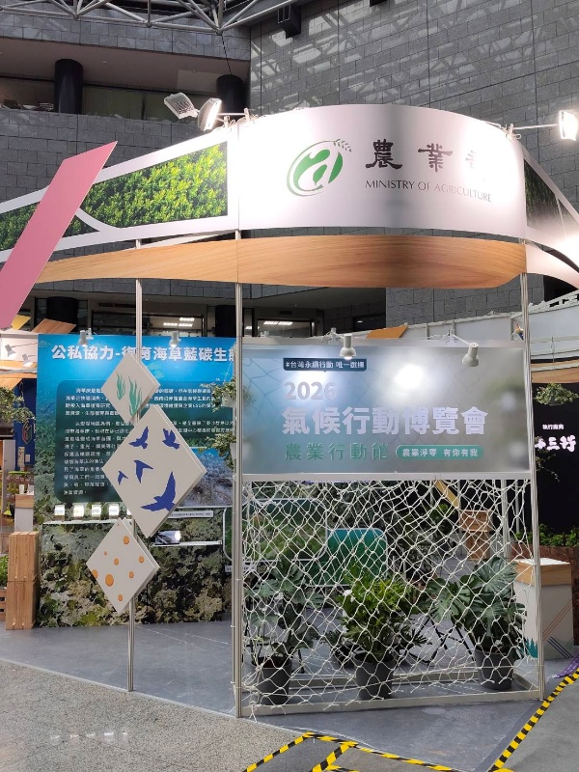 | 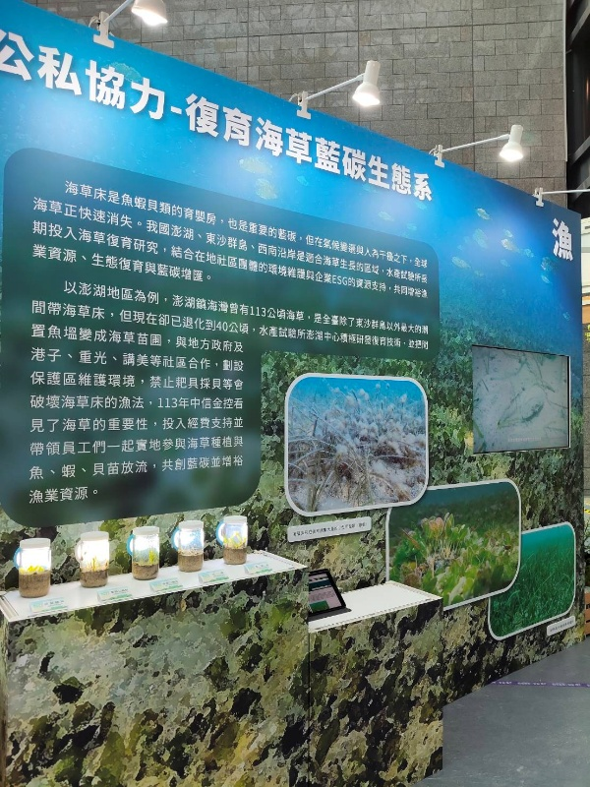
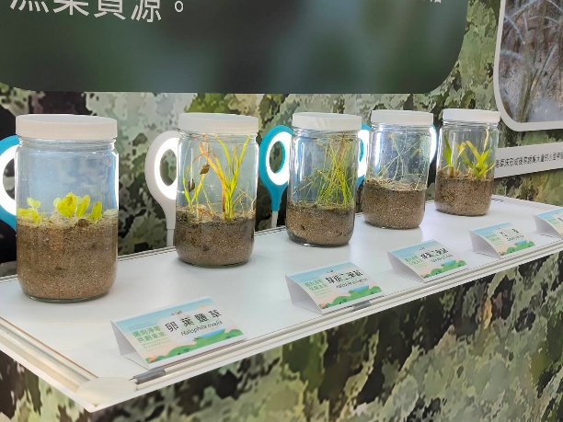 | 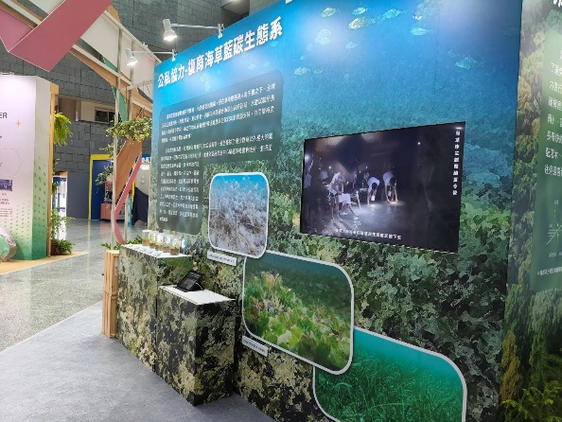
開幕當天由黃新達司長帶領企業界參觀，並由怡潔科長介紹海草生態系與藍碳的重要性；現場民眾對於海草復育有更進一步的認識與了解，其中也有部分澎湖民眾本身對海草復育已有一定程度的認知，但透過這次展出後，更進一步了解到海草復育背後其實需要投入相當多的時間與心力。
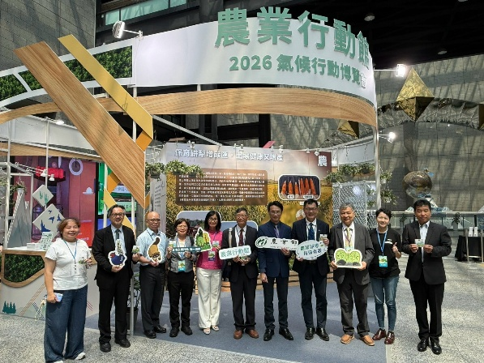 | 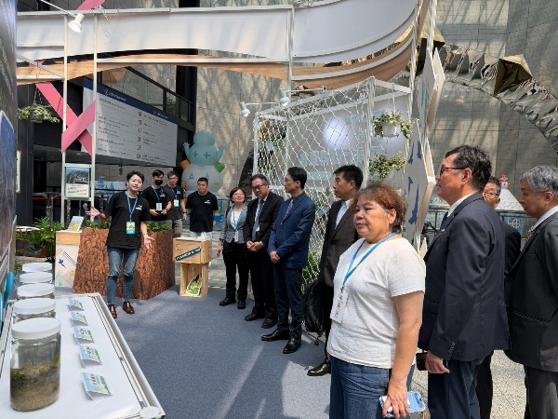
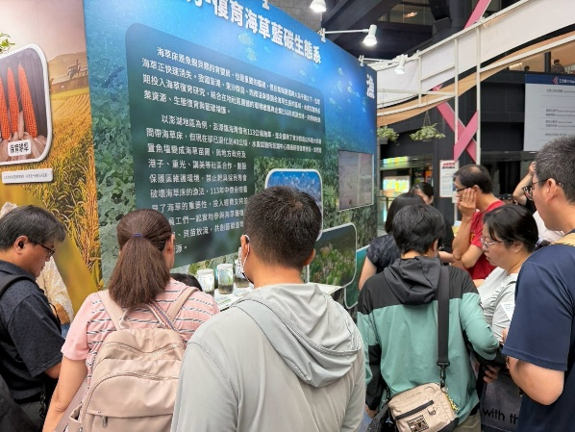 | 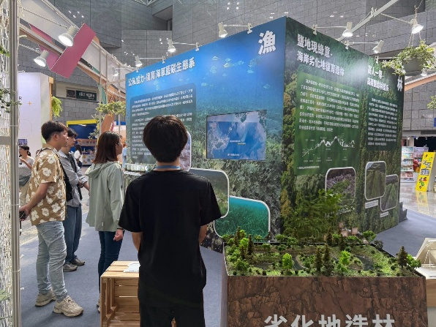
另外，現場小朋友對於「瓶中海草」也相當感興趣，透過實體展示及互動，能讓民眾更直觀地認識海草及其生態價值。
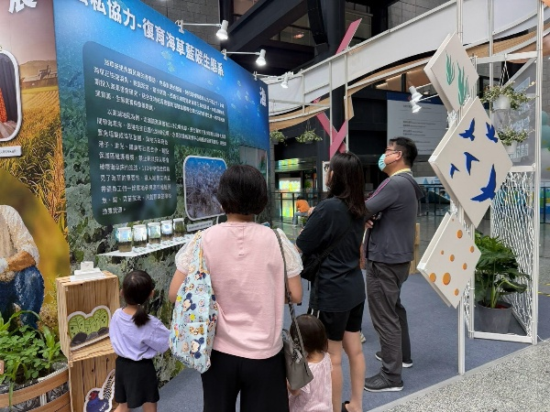 | 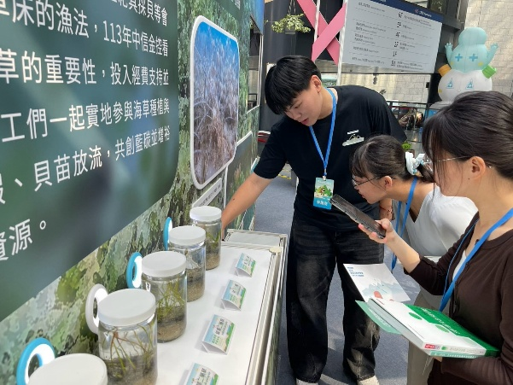
就環境教育與宣導的角度來看，我想這也是本次展出的重要目的之一，而從現場民眾的反應來看，確實已達到一定程度的宣導與教育效果。

